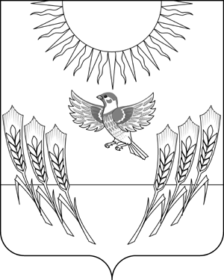
СОВЕТ НАРОДНЫХ ДЕПУТАТОВ
Воробьевского муниципального района
ВОРОНЕЖСКОЙ ОБЛАСТИ

Р Е Ш Е Н И Е

от 21.09.2020 г. № 3
с. Воробьевка

Об избрании постоянной комиссии Совета народных депутатов Воробьевского муниципального района по делам молодежи и социально-культурным вопросам, транспорту и связи (здравоохранение, образование, культура, спорт, социальная защита населения)

В соответствии со статьей 28 Устава Воробьевского муниципального района Воронежской области и статьей 11 Регламента Совета народных депутатов Воробьевского муниципального района Воронежской области, Совет народных депутатов муниципального района

Р Е Ш И Л :

1. Избрать следующий персональный состав постоянной комиссии Совета народных депутатов Воробьевского муниципального района по делам молодежи и социально-культурным вопросам, транспорту и связи (здравоохранение, образование, культура, спорт, социальная защита населения):
Председатель комиссии:
Китаев Вячеслав Анатольевич;
Заместитель председателя комиссии:
Саломатина Галина Владимировна;
члены комиссии:
Логвинов Сергей Иванович;
Крюков Сергей Федорович;
Усачева Татьяна Васильевна.
2. Настоящее решение вступает в силу с момента его принятия.

Глава Воробьевского
муниципального района В.А. Ласуков

